林務局QGIS進階操作教學

- 本章介紹
- 數值高程模型的基本資料處理
- 各式地形表示法之地圖繪製
- 數值高程模型的應用分析


學習目標
- 學會數值高程模型的基本資料處理
- 學會繪製不同地形表示法地圖
- 學會應用數值高程模型進行分析

目 錄
第一章 學習流程圖 1
第二章 數值高程模型的基本處理 2
第一節 載入DEM 1
第二節 裁切DEM 1
第三章 各式地形表示法之地圖繪製 4
第一節 分層設色圖 1
第二節 暈渲圖 1
第三節 地貌圖 1
第四節 等高線圖 1
第五節 地形剖面圖 1
第四章 數值高程模型的應用分析 4
第一節 坡度計算 1
第二節 坡向計算 1

學習流程圖
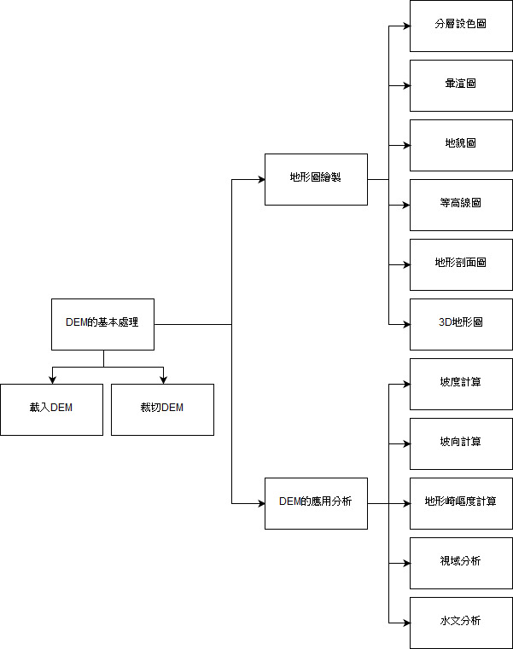

數值高程模型的基本處理

載入DEM

我們可以在政府資料開放平臺(https://data.gov.tw/)用DEM關鍵字搜尋資料，並下載20公尺網格數值地形模型資料。
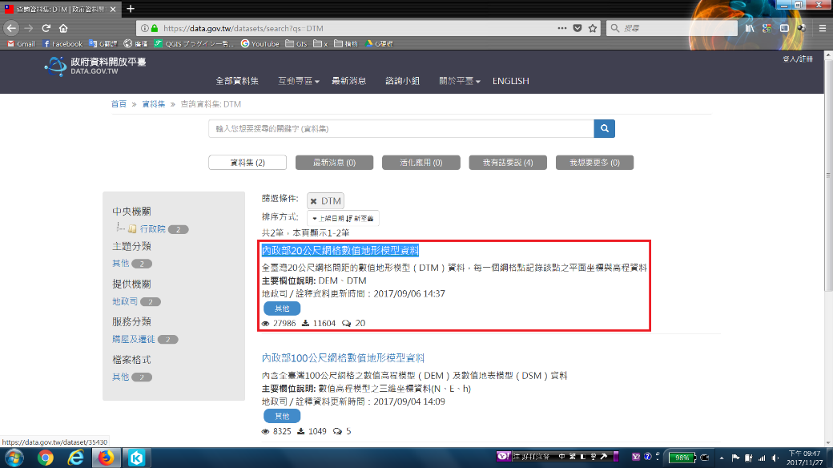

下載完DEM後，我們可以點選左側工具列中的加入影像圖層，來載入DEM資料，但可發現最高高度為2666公尺，並非三千多公尺。此時可以選擇DEM圖層，點擊滑鼠右鍵，選擇屬性。
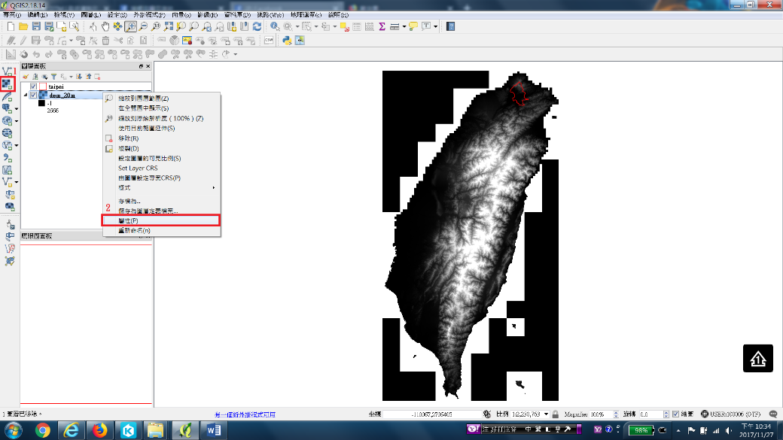

進入屬性，選擇樣式。並在載入最小/最大值設定，選擇最小/最大，可發現此時台灣地區DEM高度最小為-19公尺，最大為3689公尺。
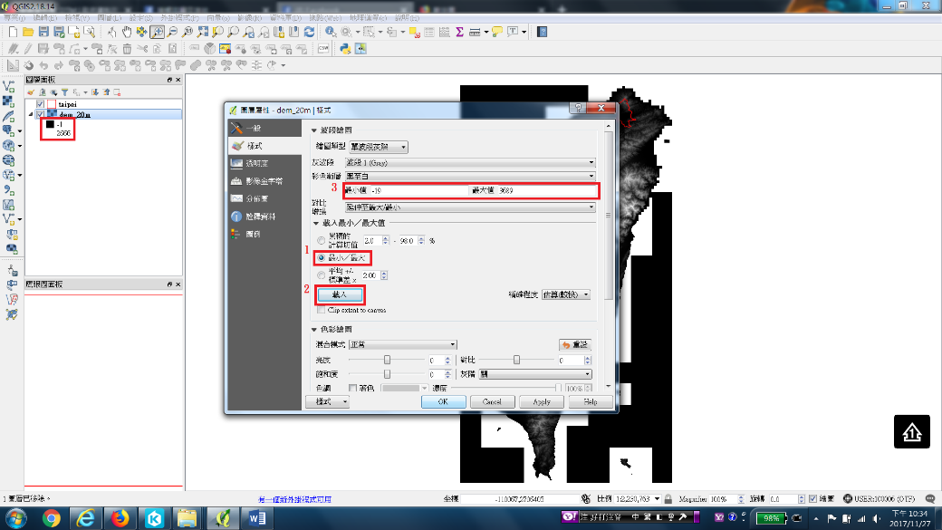

裁切DEM

透過全台村里界圖層去另存一個當地的發祥村圖層。
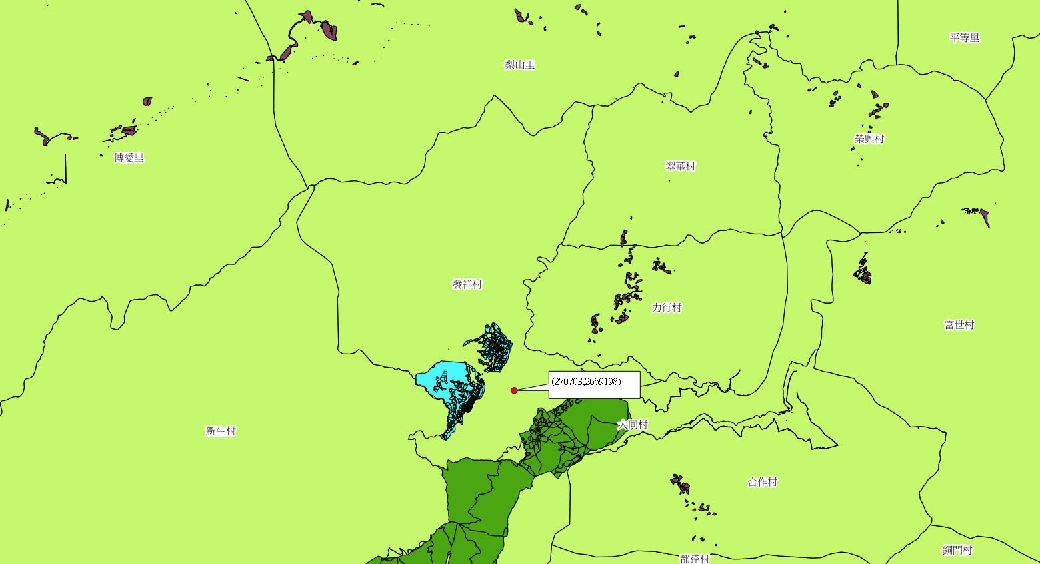
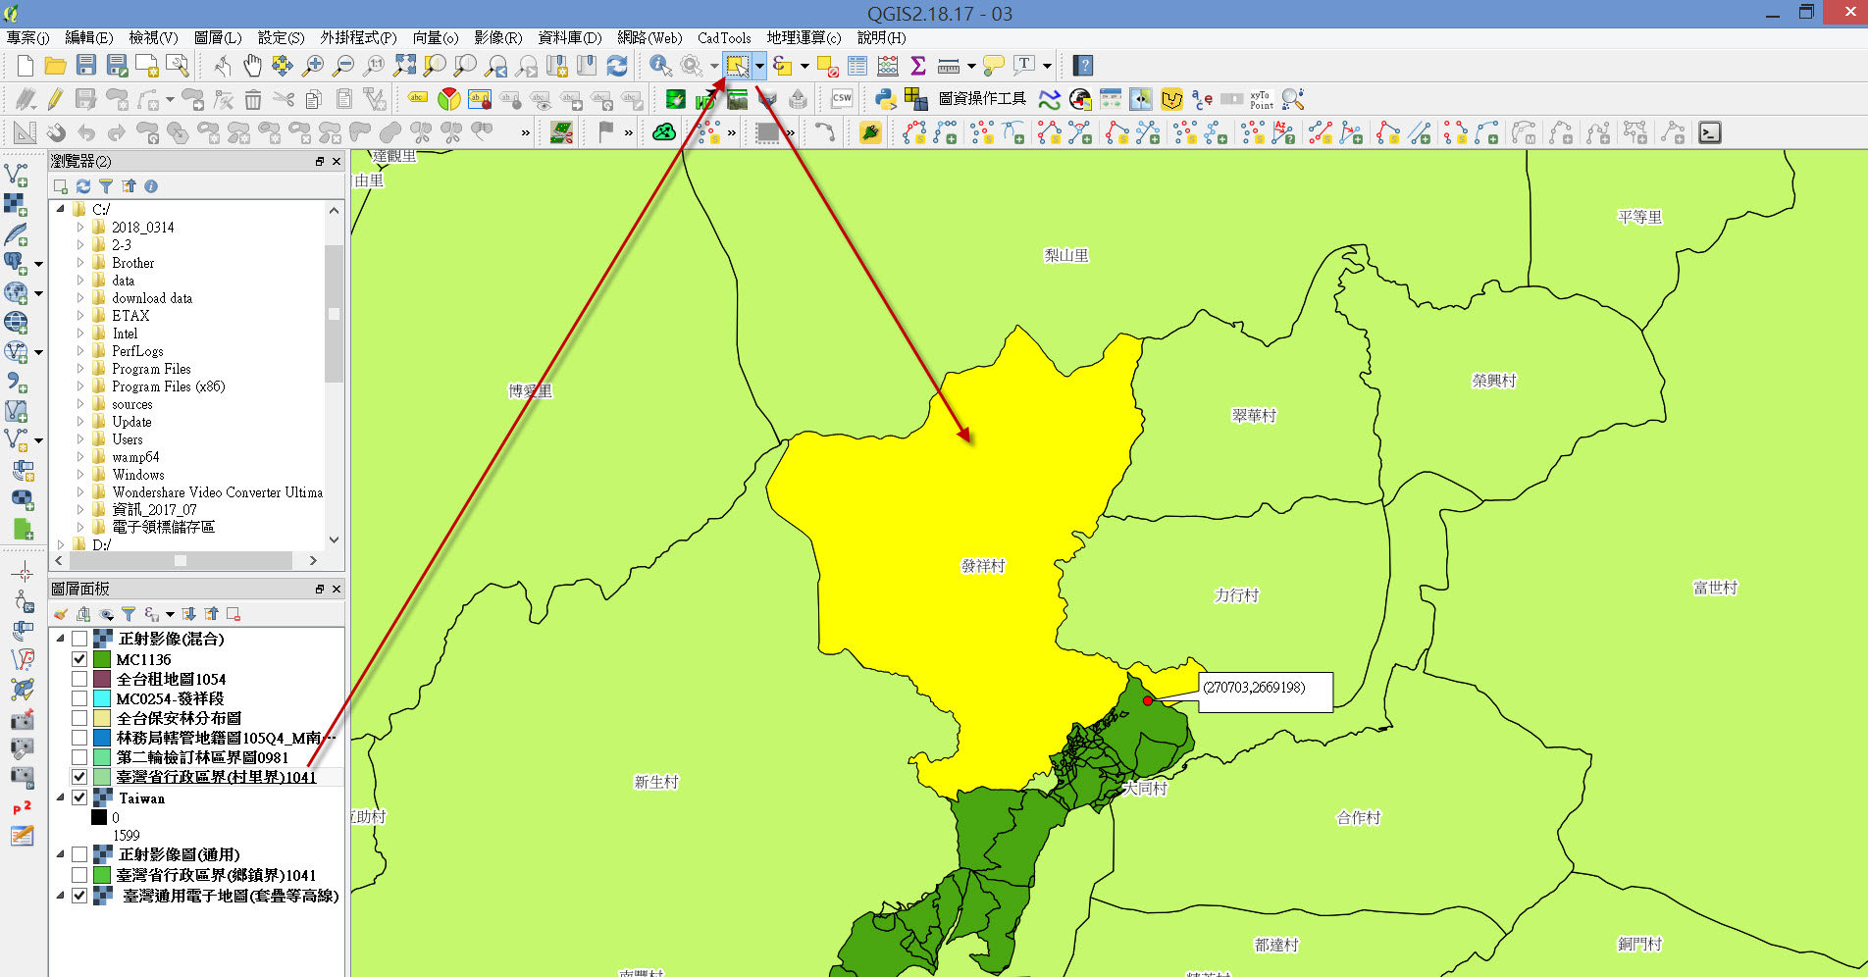

在點選發祥村的圖層下，透過外掛工具中匯出shapefile後勾選僅儲存選取圖層以便輸出發祥村的圖層。
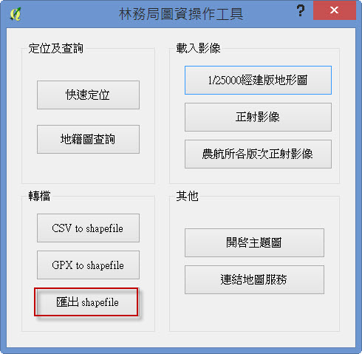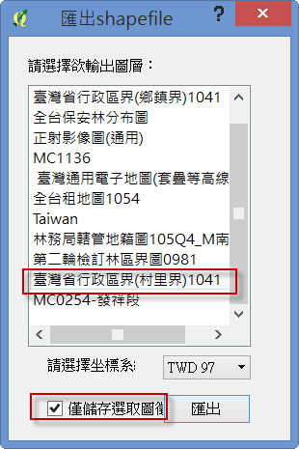

選擇屬性，並觀察圖資來源與座標參考系統。其目有二：一為QGIS部分分析（包含DEM切割），盡量避免檔案路徑有中文字出現，以英文或數字命名，確保執行順利；二為利用向量圖層來切割DEM，該兩個圖層投影座標系統均需一致，才能進行切割。
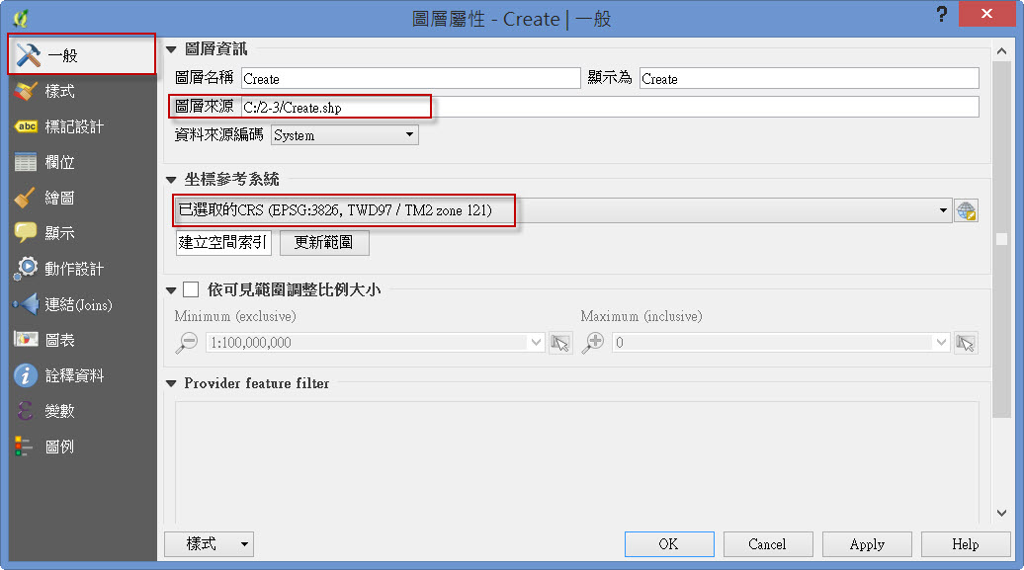

檢查完檔案路徑與投影系統後，點選影像→取出→裁剪。
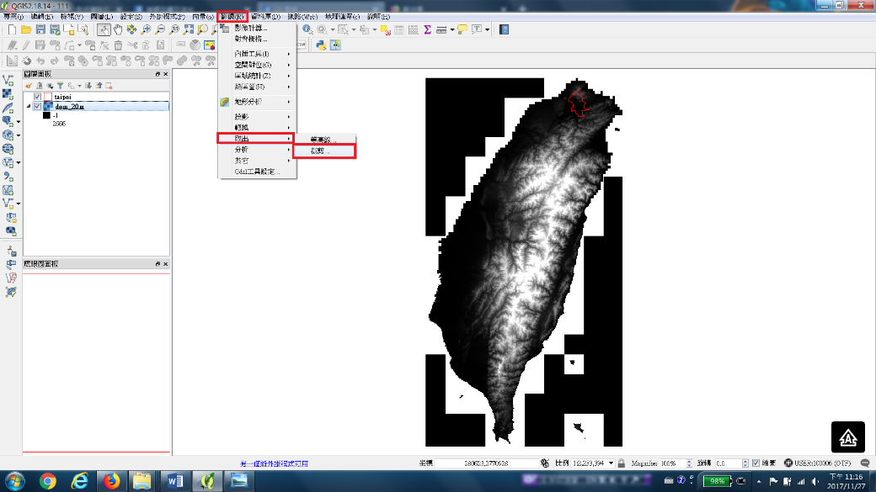

在裁剪選單中，選擇輸入DEM資料，設定好輸出檔案路徑，裁剪模式選擇分析遮罩，分析遮罩選擇裁剪的發祥村(create)圖層。最後，勾選「將待裁剪資料集的四至範圍裁剪至切割線的四至範圍」。
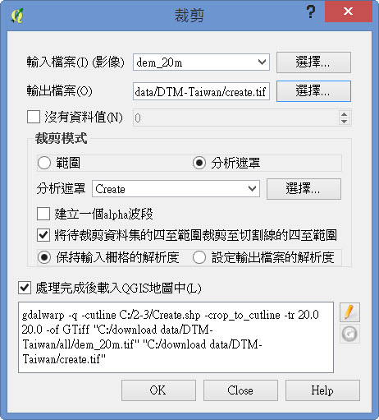

裁剪結果如下。
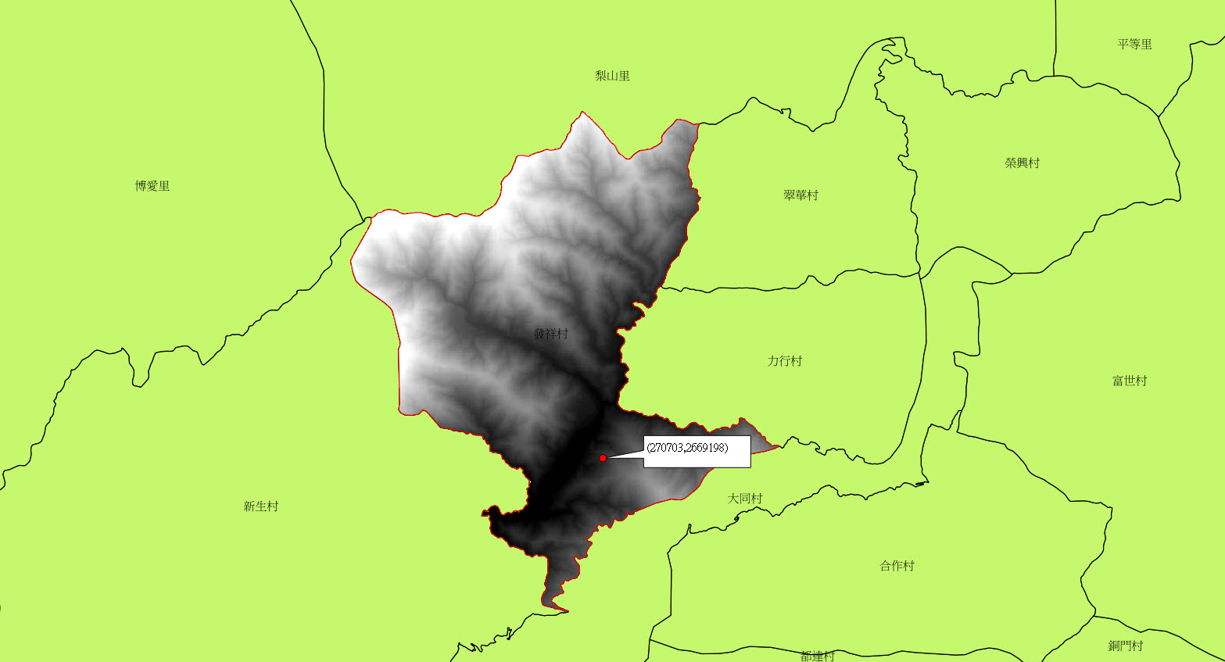

各式地形表示法之地圖繪製

分層設色圖

首先，選擇上述裁切好的DEM，並點選滑鼠右鍵選擇屬性。
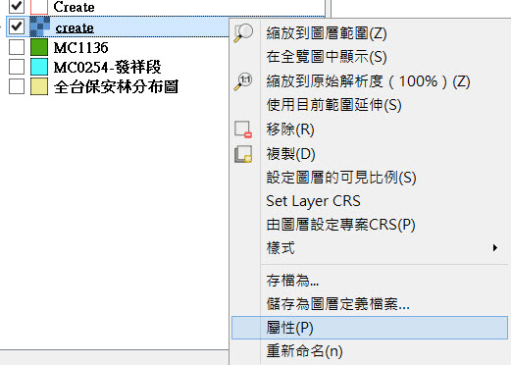

進入屬性後，選擇樣式。在波段繪圖選擇單波段偽彩色；載入最小/最大值設定選擇最小/最大，並按載入；在彩色的部份可以選擇預設的彩色映射表（色條），或點選新增彩色映射表，來新增地形表示用的色條。
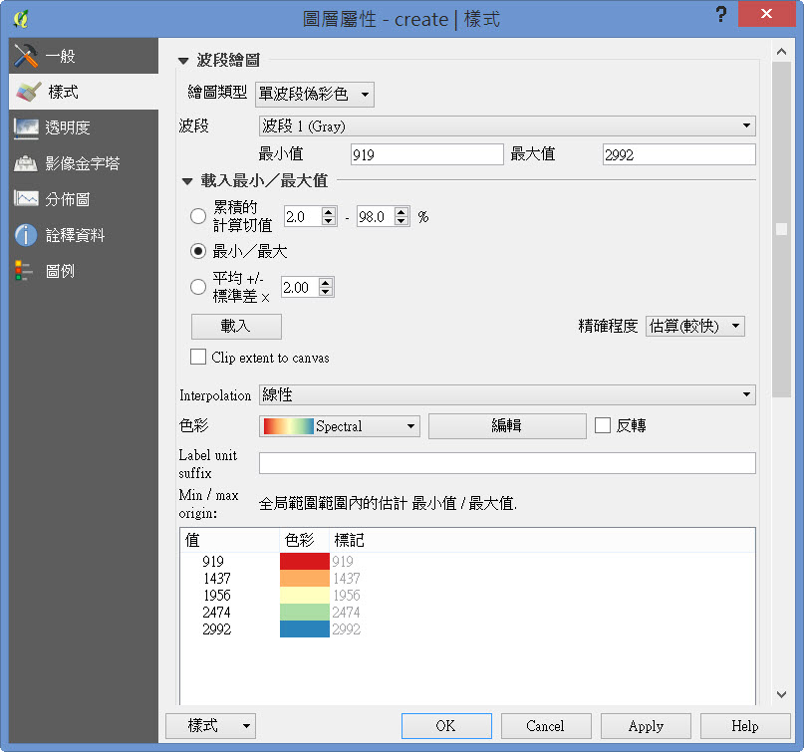

設定好地形表示的色彩映射表之後，可以直接在值欄位更改不同顏色的高度值。（或在模式選單中選擇連續、等距離、Quantile來分配不同顏色的高度值）

設定好不同顏色高度值之後，即可產生分層設色圖。
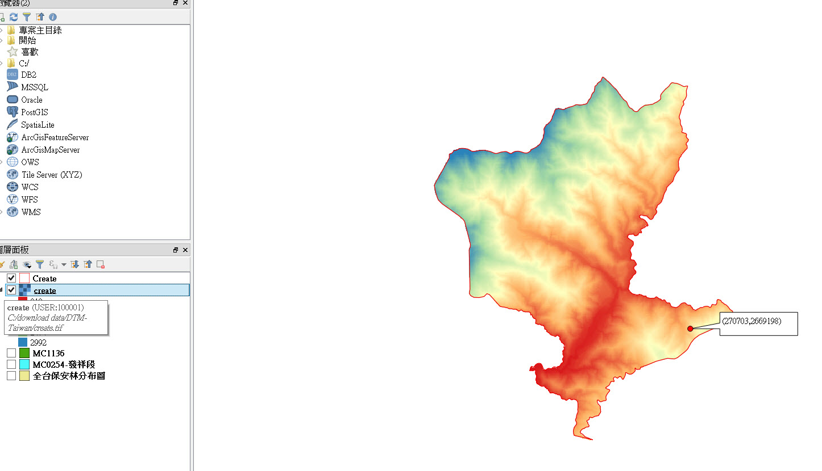

暈渲圖

選擇DEM，並點選影像→地形分析→日照陰影。（若影像下無地形分析，請打開外掛程式→管理與安裝外掛程式，勾選地形分析外掛程式，即可在影像下看到地形分析）。
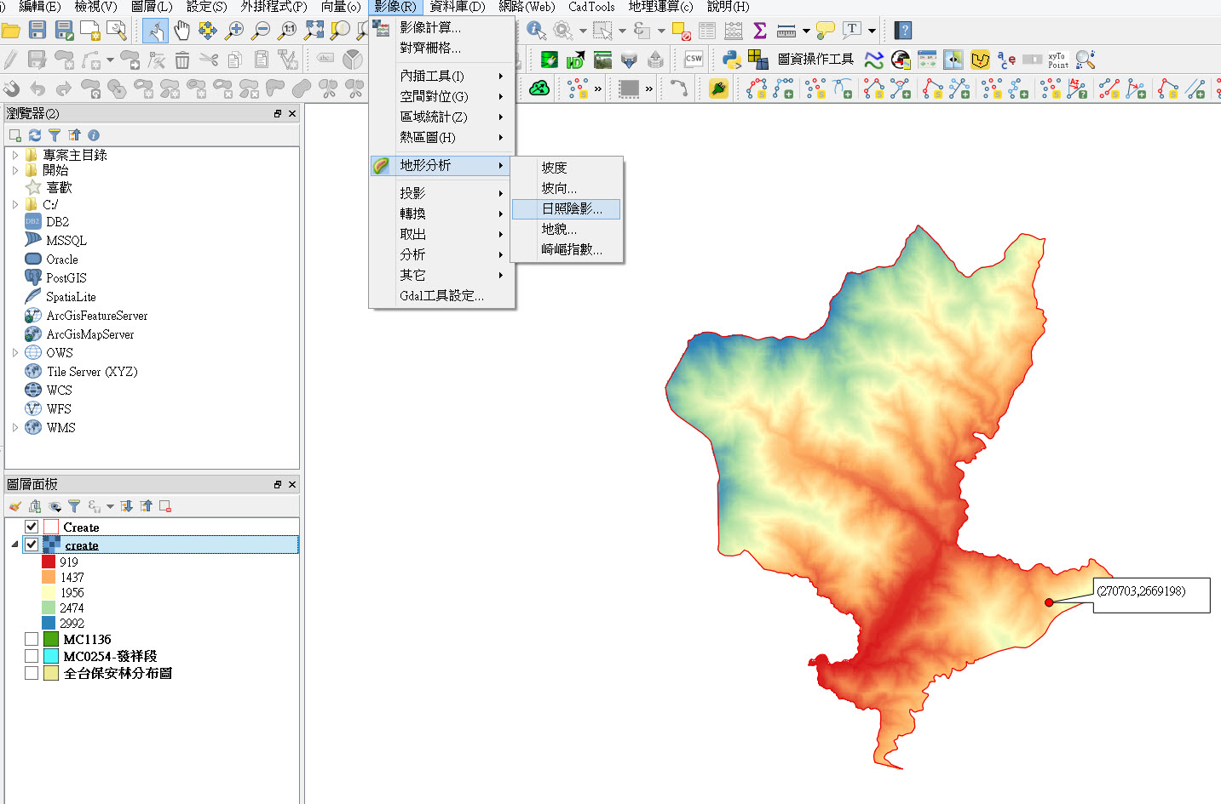

在日照陰影清單中，地形圖層選擇發祥村DEM，太陽 (光線) 的方位角設定為315度，太陽(光線)的入射角（垂直角度）設定為45度，Z係數設定為1。
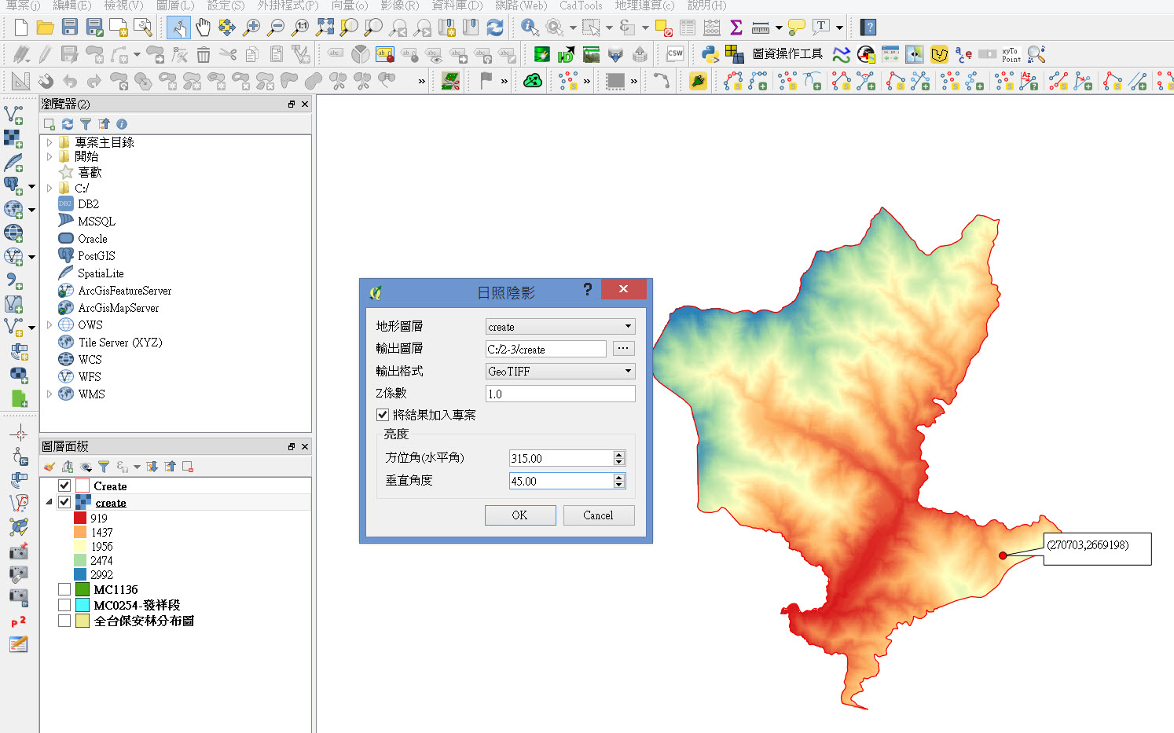

即可產生（地形）暈渲圖。
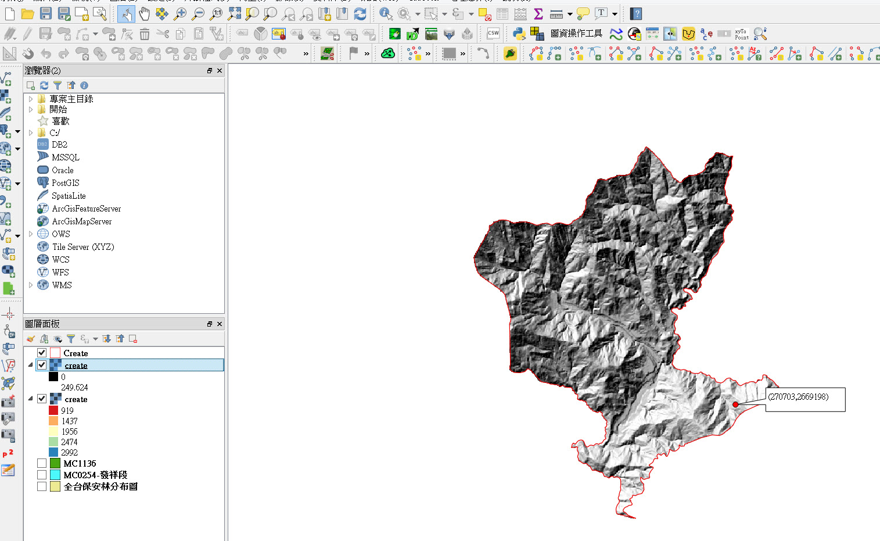

此外，我們可以選擇利用上一小節我們做好的DEM分層設色圖，點選滑鼠右鍵進入圖層屬性，並選擇透明度，將圖層全域透明度設定半透明（使用者透明度可以自行拿捏）。
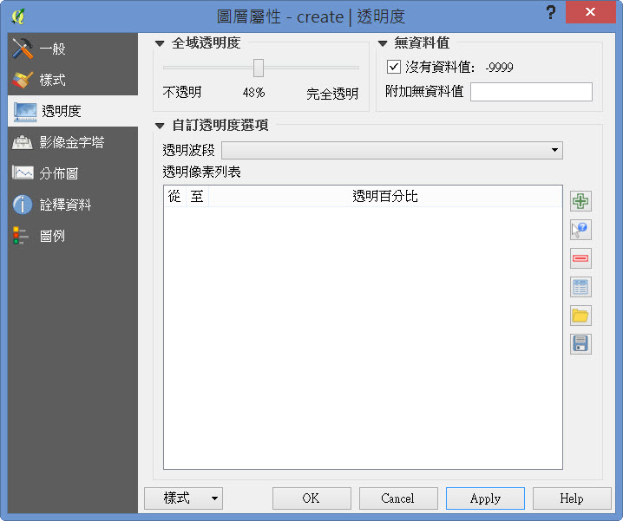

設定好分層設色圖的透明度後，套疊（地形）暈渲圖，即可產生彩色暈渲圖。
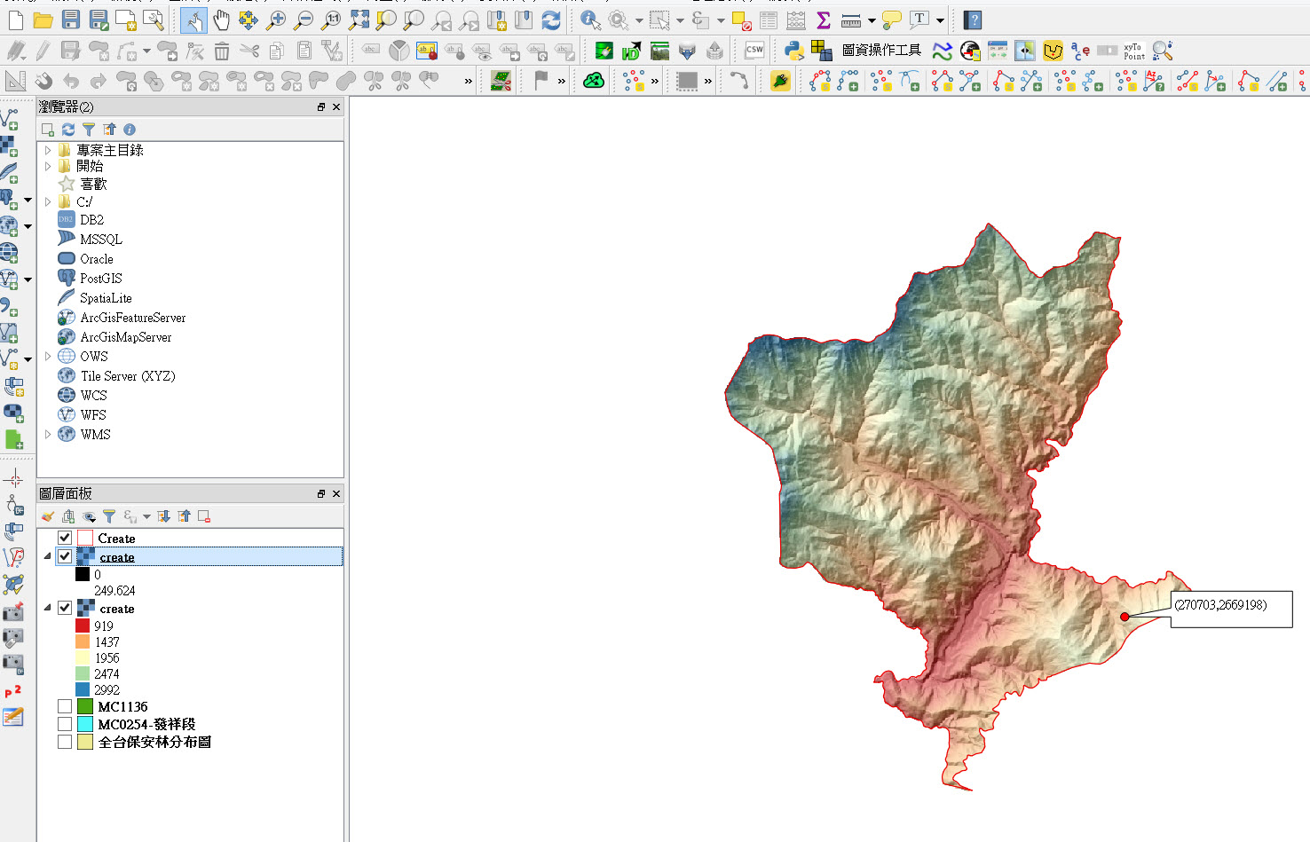

地貌圖

載入發祥村DEM圖層，並點選影像→地形分析→地貌。
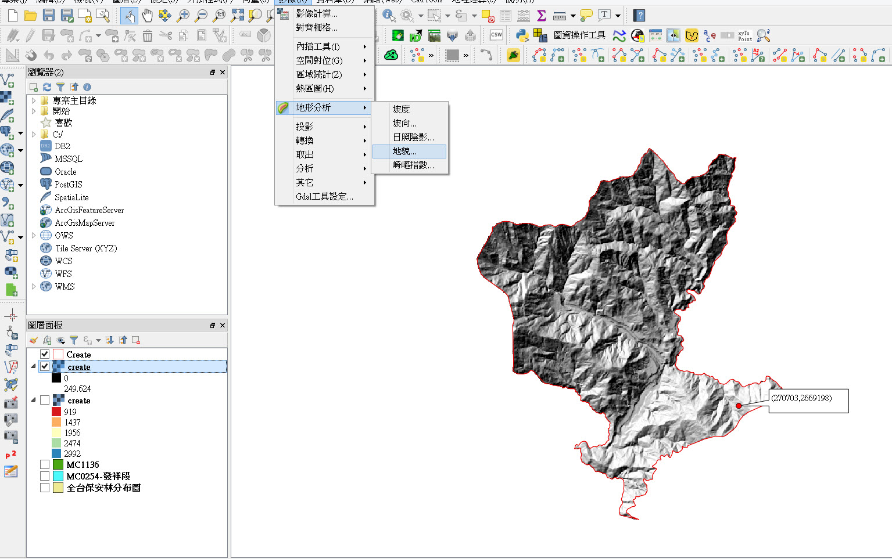

地形圖層選擇create DEM，並設定輸出檔路徑，Z係數為1。並設定不同顏色的高度範圍上下界。
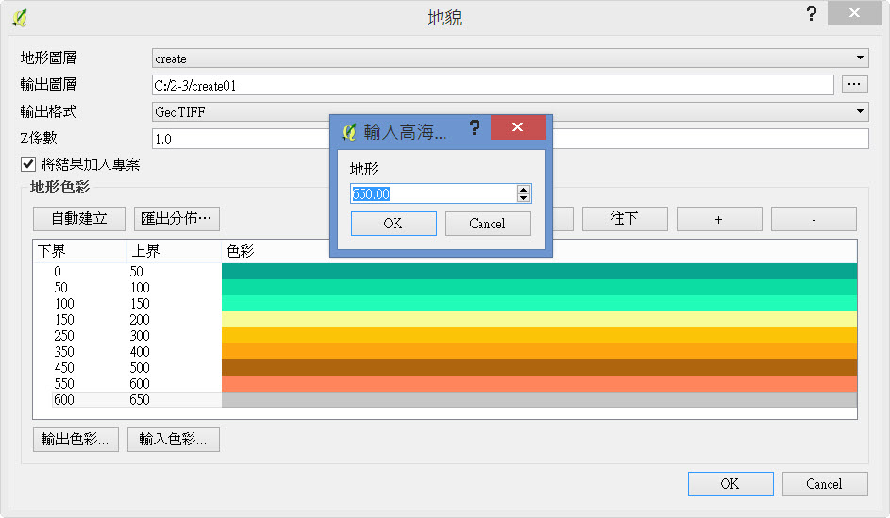

即可產生地貌圖。
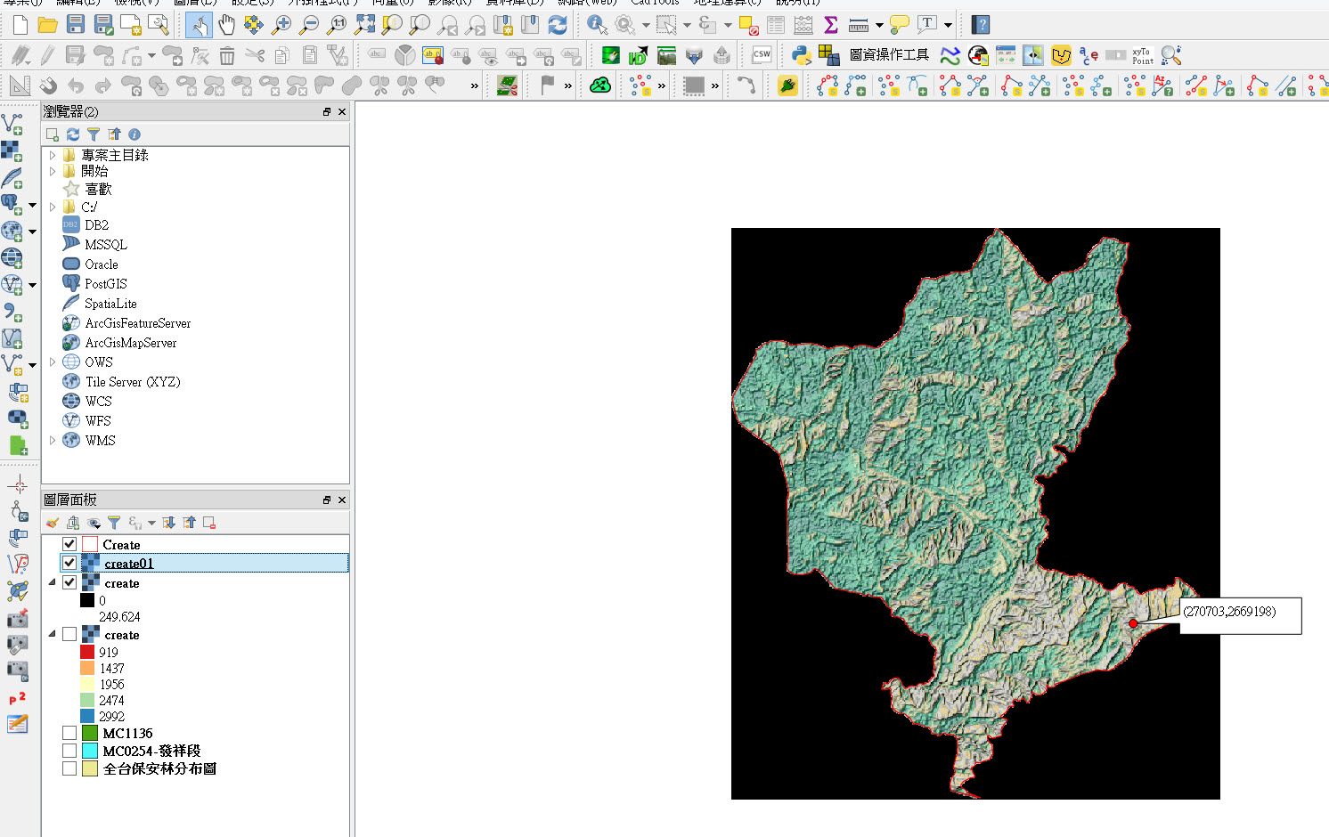

等高線圖

加入DEM，並點選影像→取出→等高線。
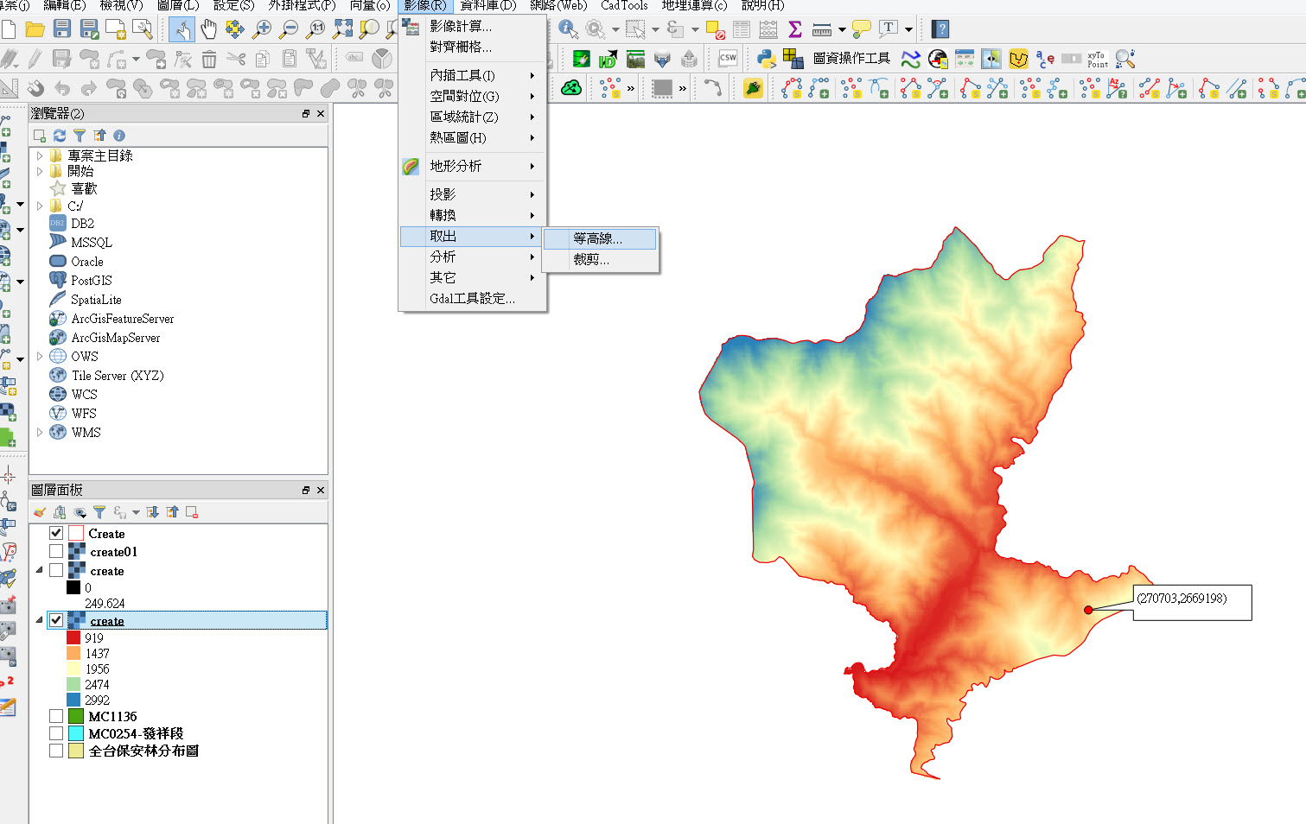

即出現等高線選單，輸入檔案（影像）選擇DEM，設定輸出等高線向量檔案路徑，並設定等高線的間隔（本範例設定每50公尺高度為一間隔）。另外可以勾選產生高度之屬性表格，以便之後可開啟或編輯等高線屬性表格。
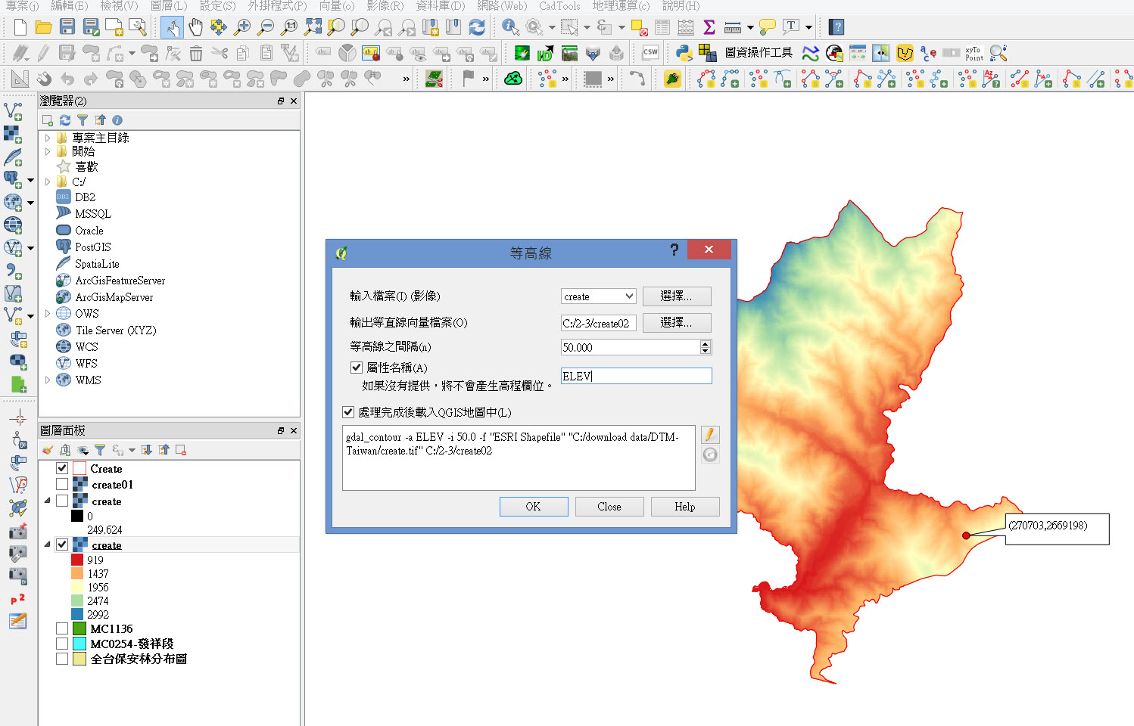

即可產生等高線圖。
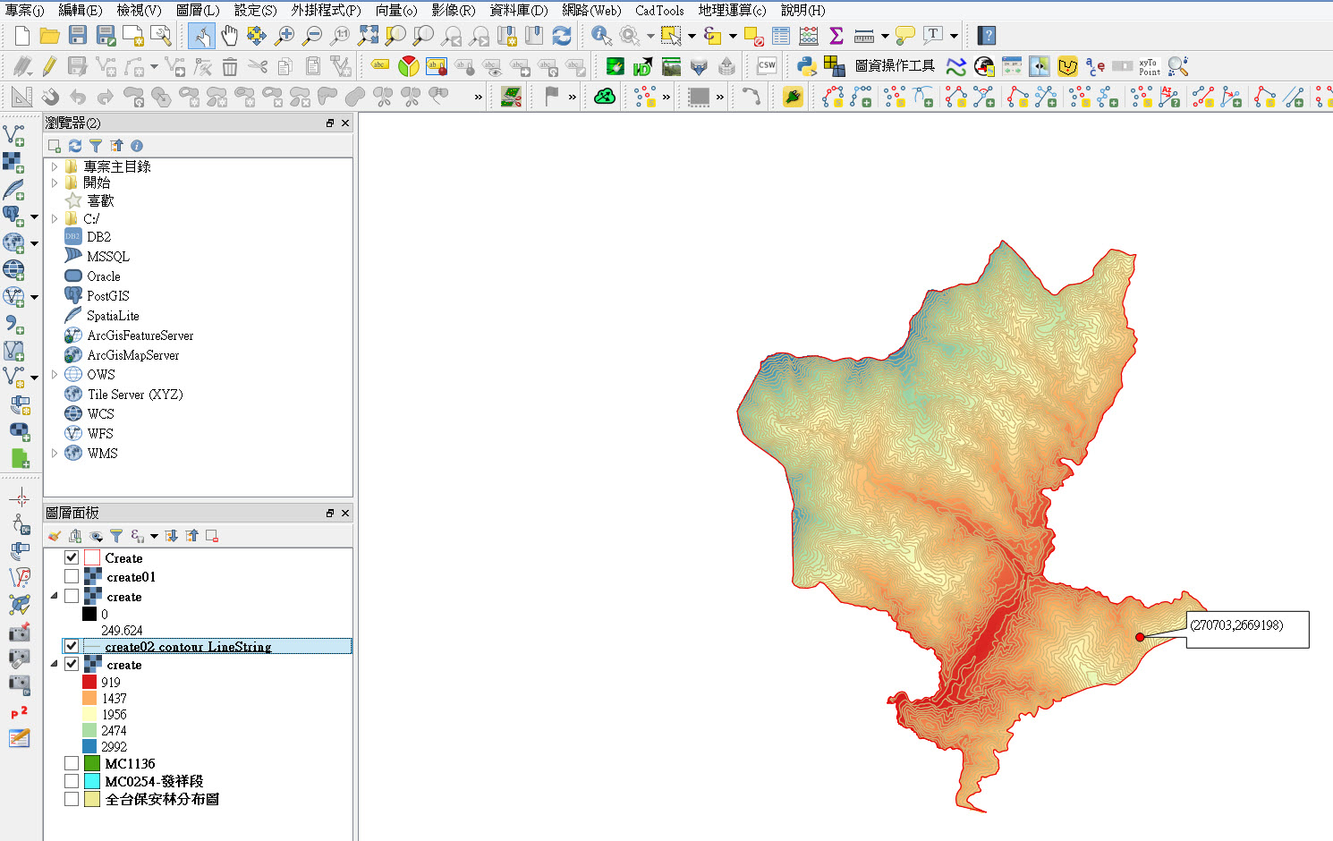
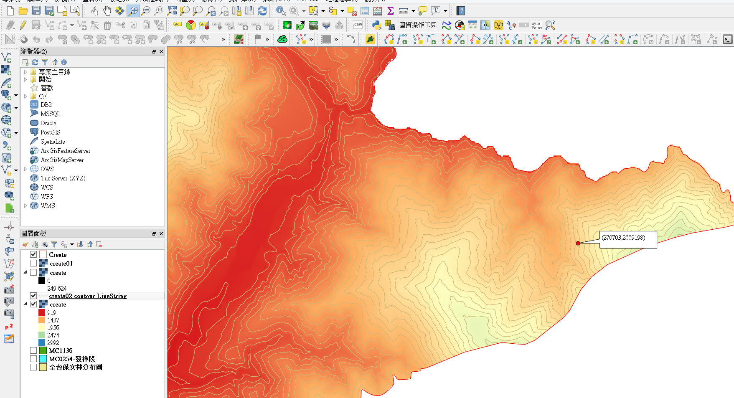

此外，可以打開等高線向量檔的屬性表格，查看等高線的高度值。
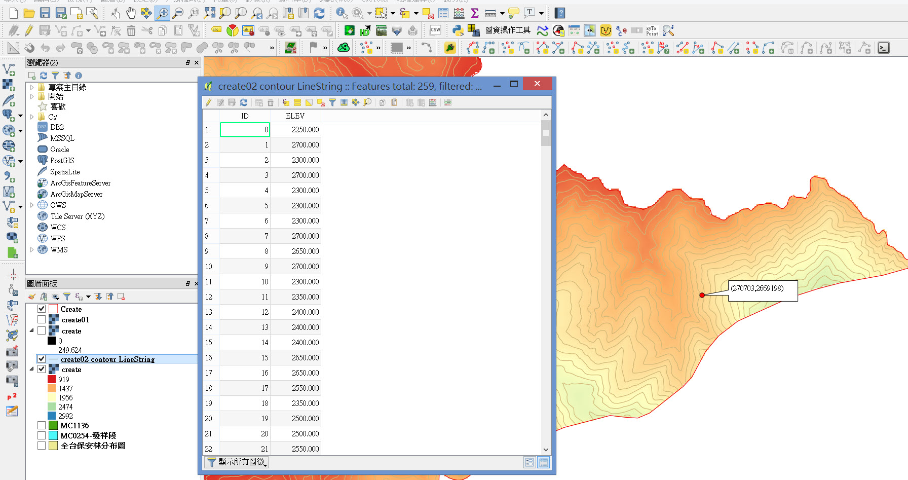

地形剖面圖

點選外掛程式→管理與安裝外掛程式。

在外掛程式收尋Profile tool外掛程式，並點擊安裝。
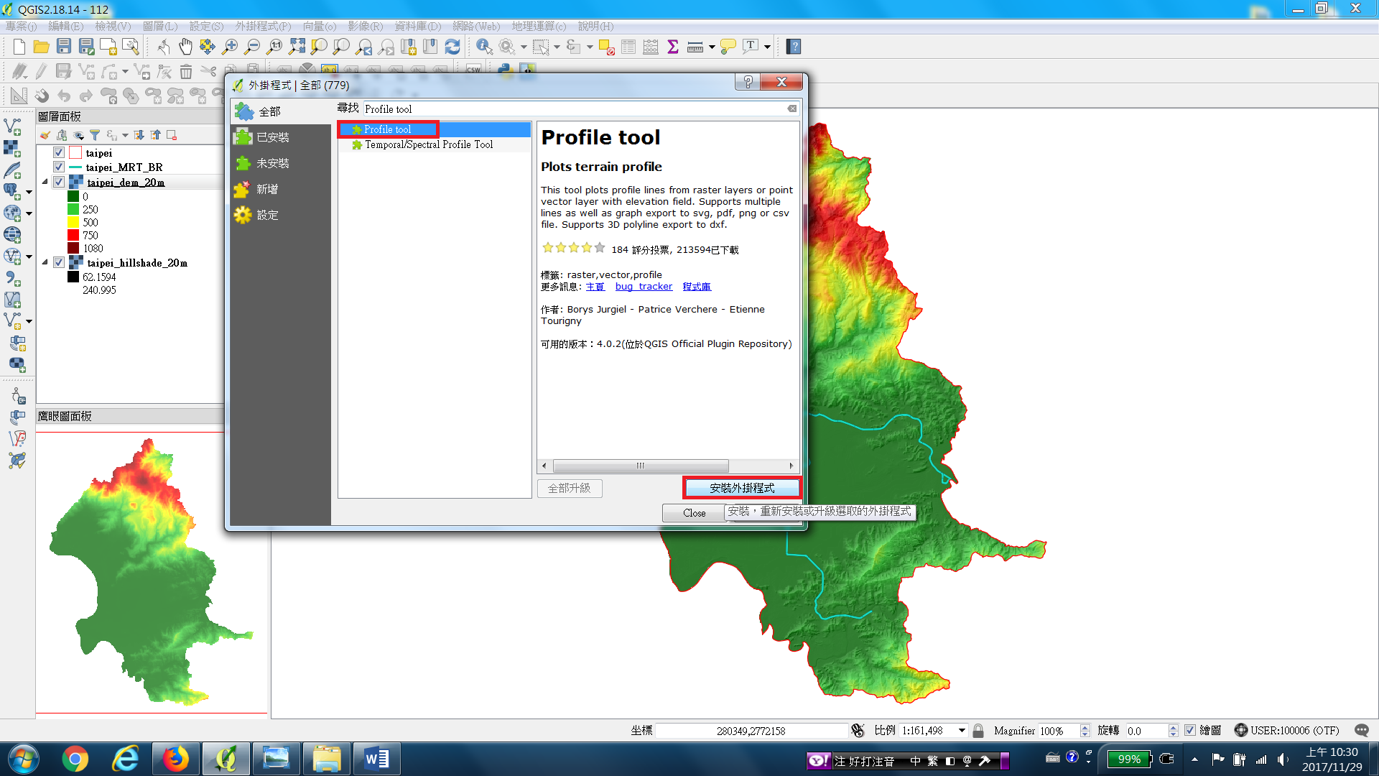

安裝好Profile tool外掛程式，在工具列區即會出現Profile tool快捷鍵。
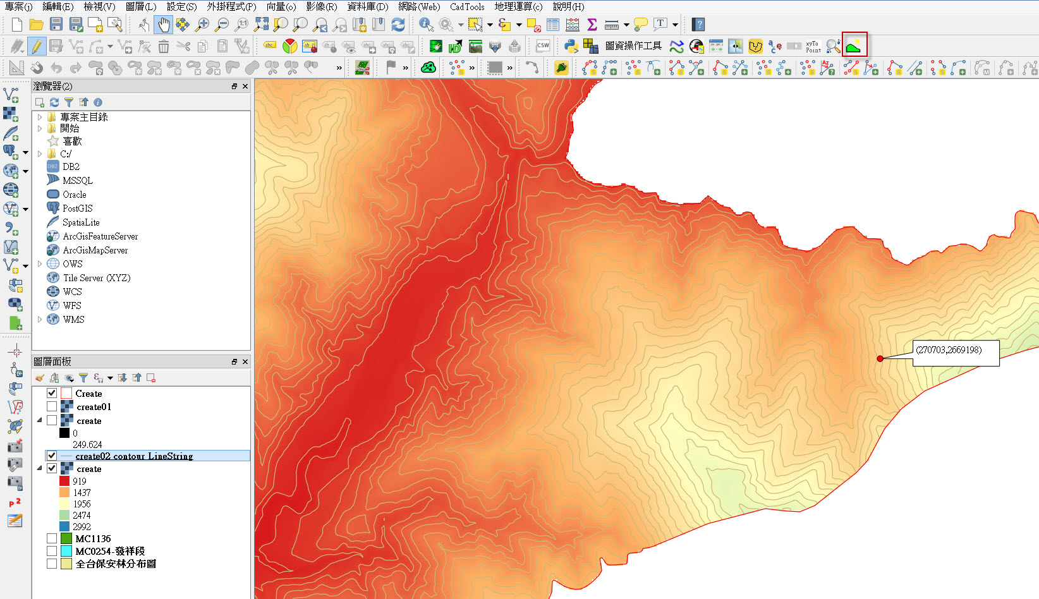

點選Profile tool快捷鍵後，選擇要分析的DEM圖層，並點擊Add Layer。
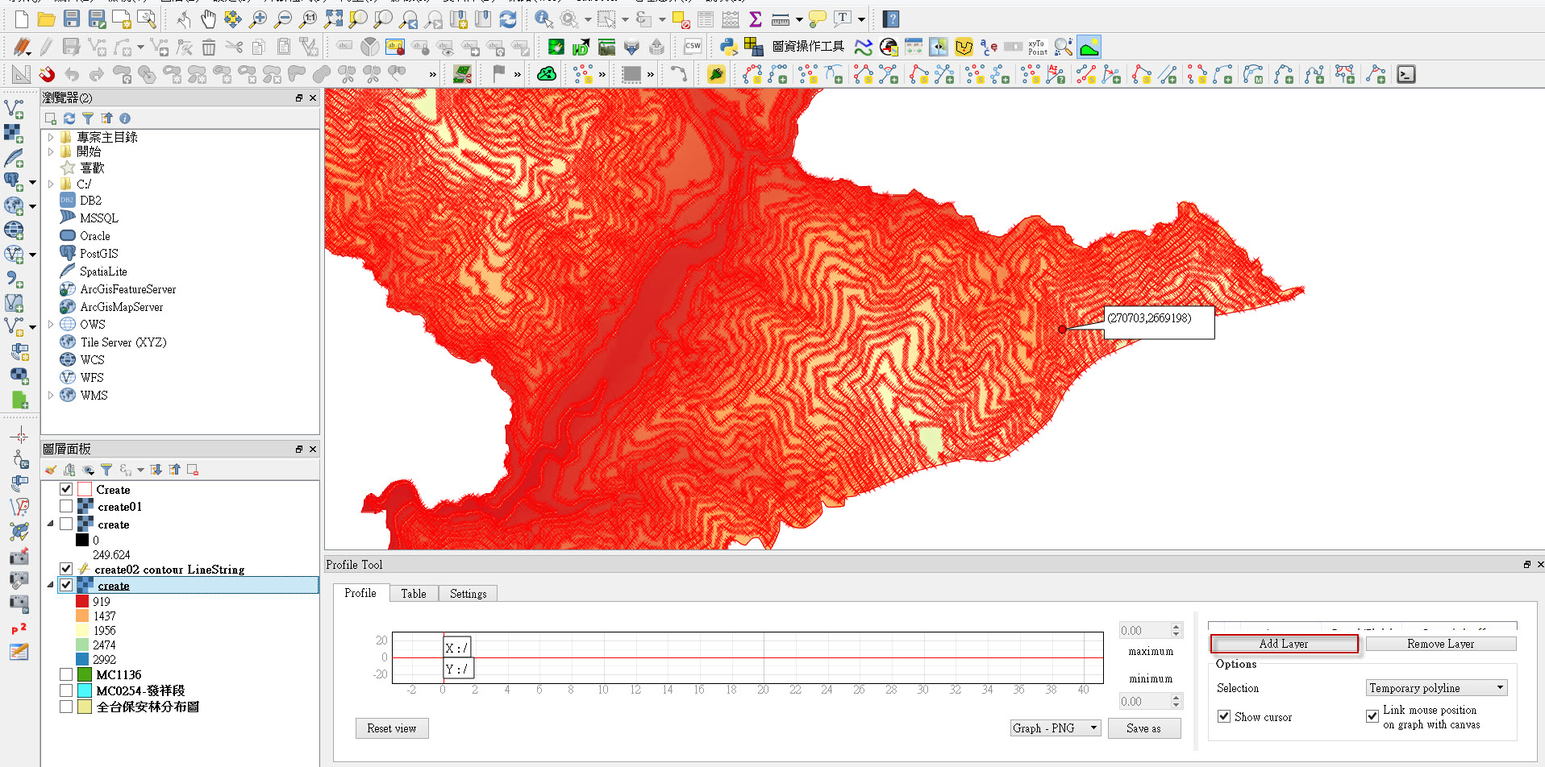

剖面線模式選取Temporary polyline，並直接在DEM圖層上直接畫剖面取樣線，即可在下方出現取樣線的地形剖面。（當點選左鍵2下即完成繪製取樣線，點選右鍵即取消繪製剖面取樣線）
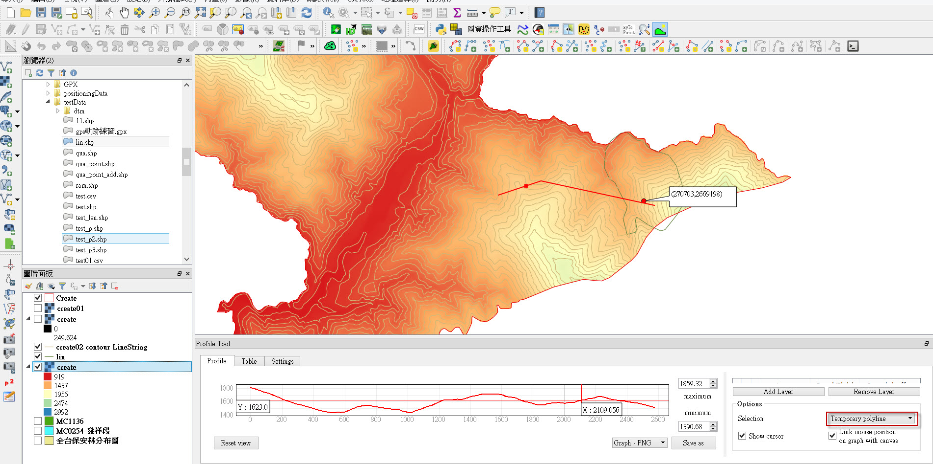

另外也可在剖面線模式選擇Selected polyline，並在圖層面版點選當地繪製的線圖層，並點擊圖面上的線圖徵(如本案例lin)，即可出現lin的地形剖面。（選擇要分析的DEM圖層→點擊Add Layer→剖面線模式選取Selected polyline→在圖層面板選擇要取樣的線圖層→點擊畫面上的線圖徵）
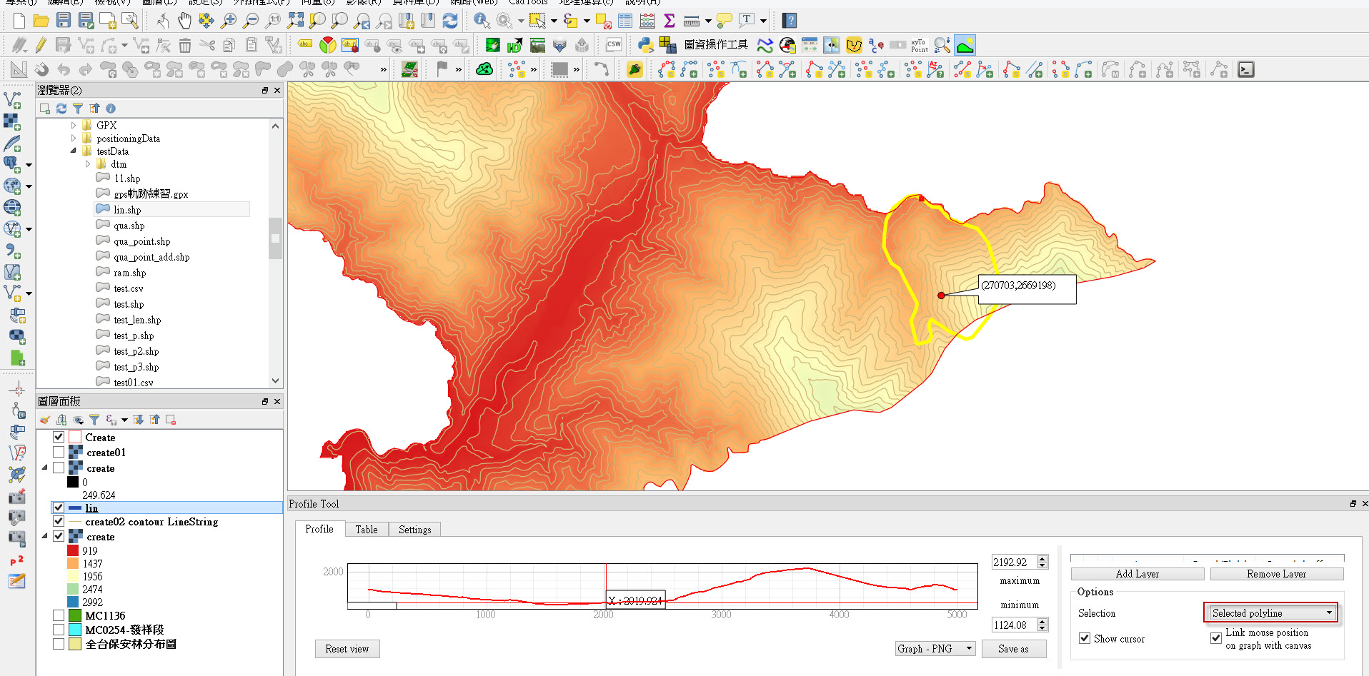

此外，可以透過滑鼠在地形剖面線上移動，可以立即顯示線上相應的位置，以便使用者能輕鬆判斷該點位的高度值與其周遭的地形剖面。
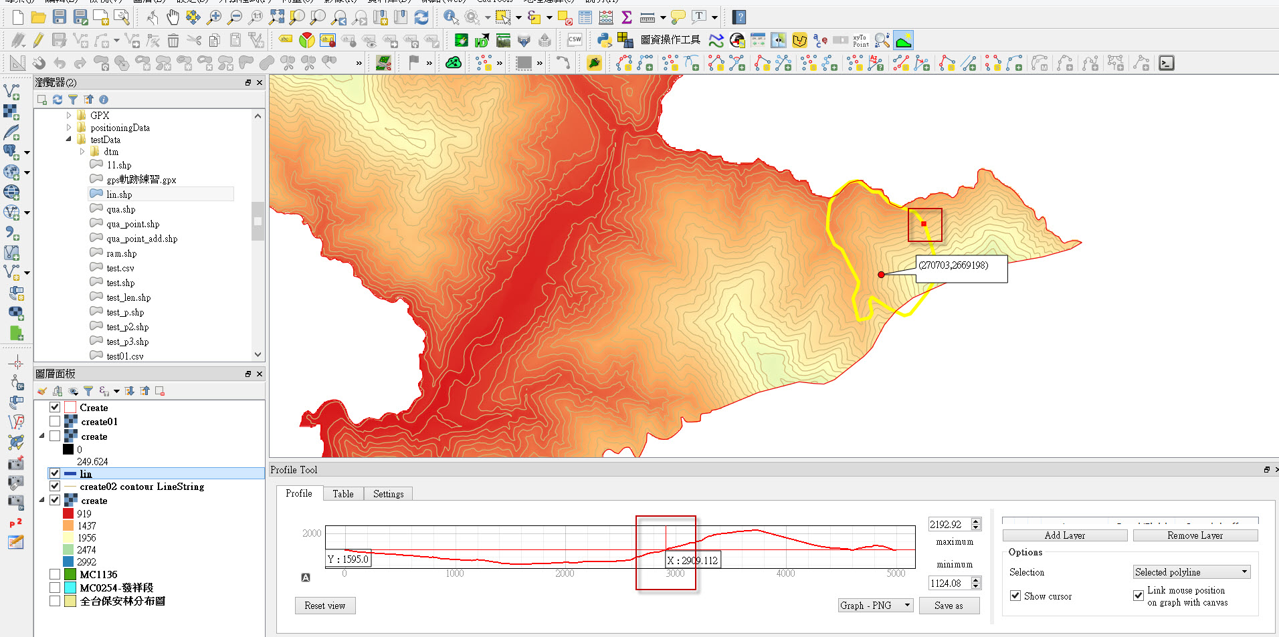

最後，可以將剖面圖選擇PNG、SVG、DXF檔案格式儲存。
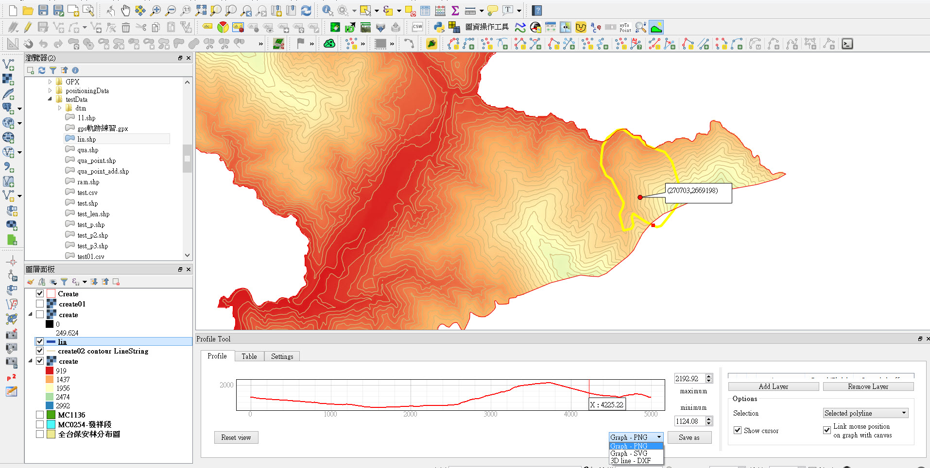

同時，也可以切換成 Table 模式進行屬性資料的存檔。
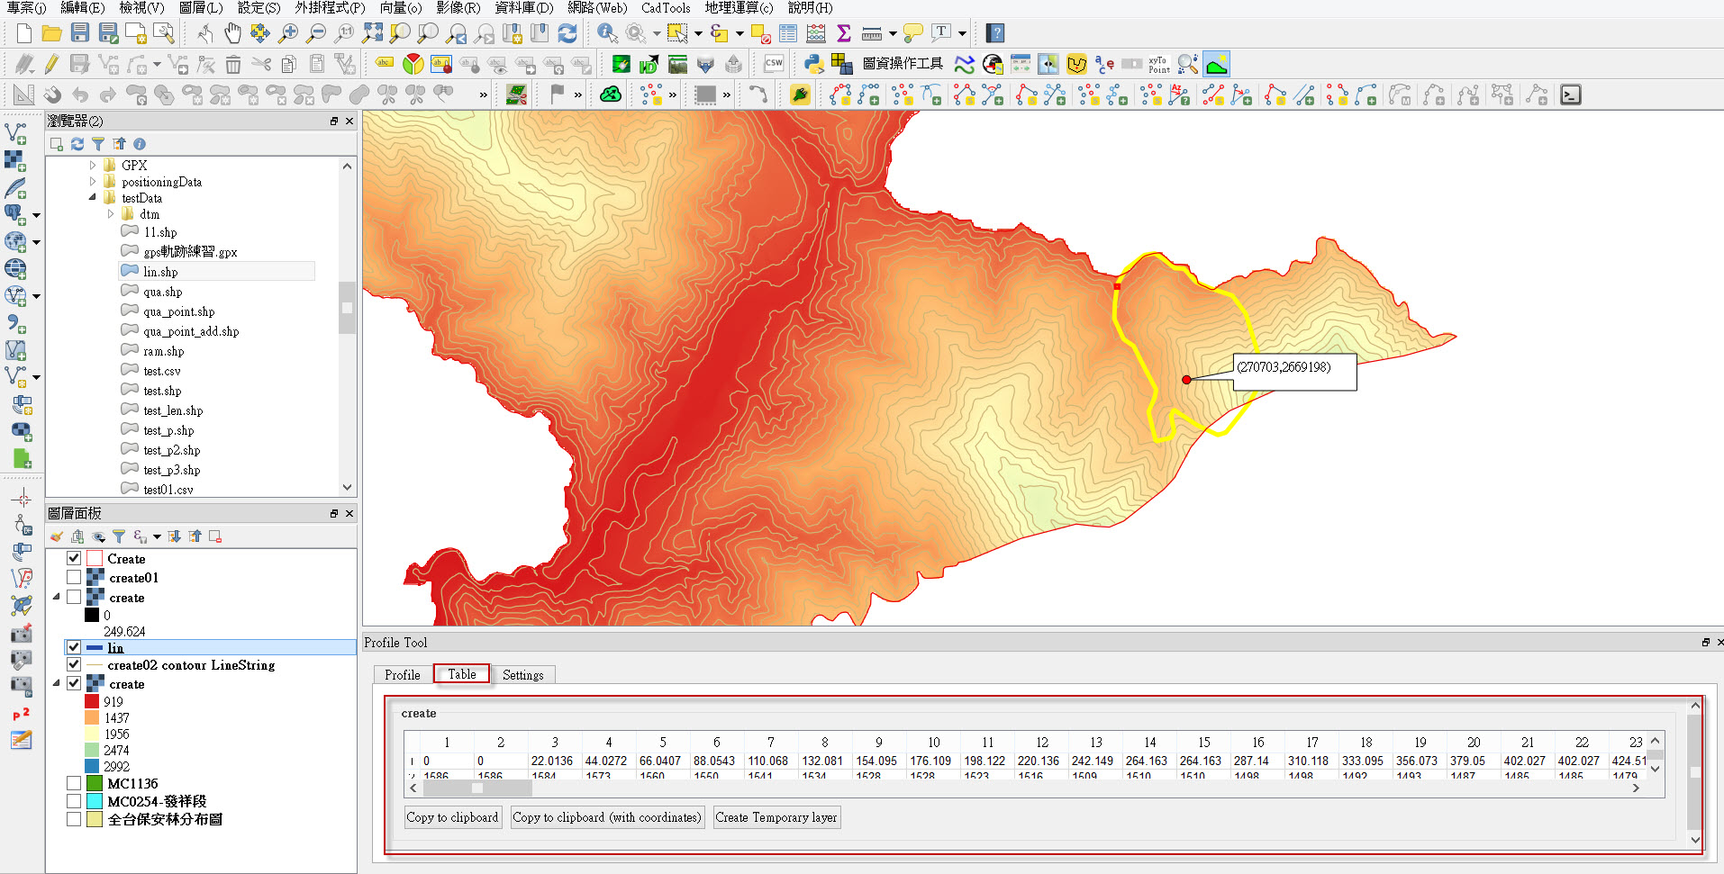

數值高程模型的應用分析

坡度計算

加入DEM圖層，並點選影像→地形分析→坡度。
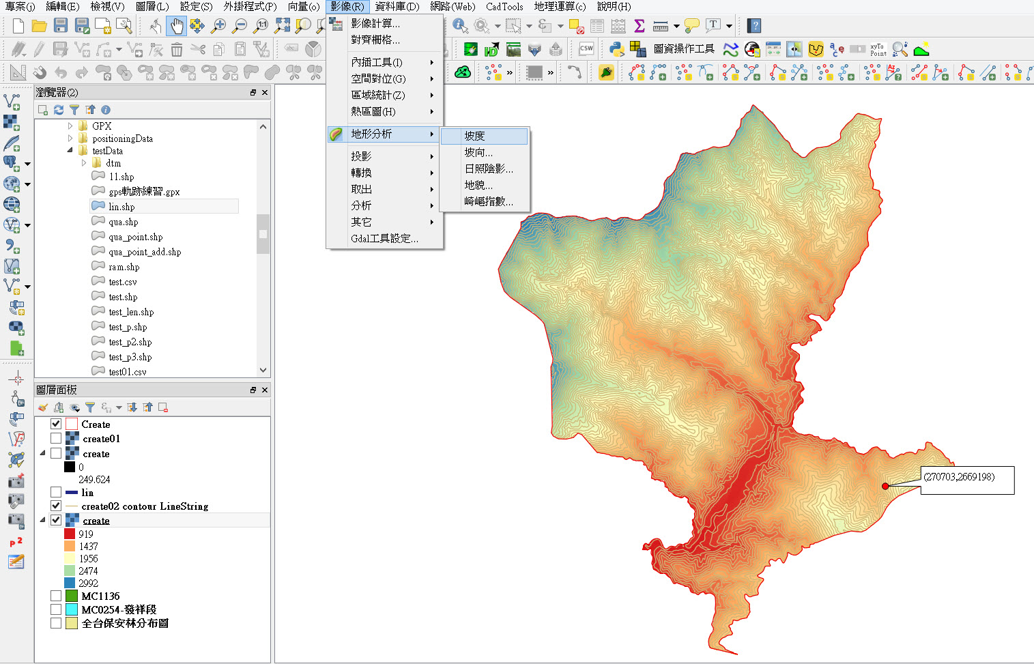

在坡度選單中，地形圖層選擇DEM圖層，設定輸出圖層路徑，Z係數為1。
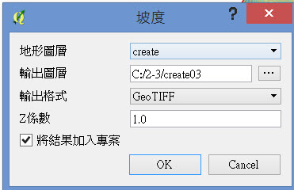

即可產生坡度圖。可選擇坡度圖層，點選滑鼠右鍵，選擇屬性。
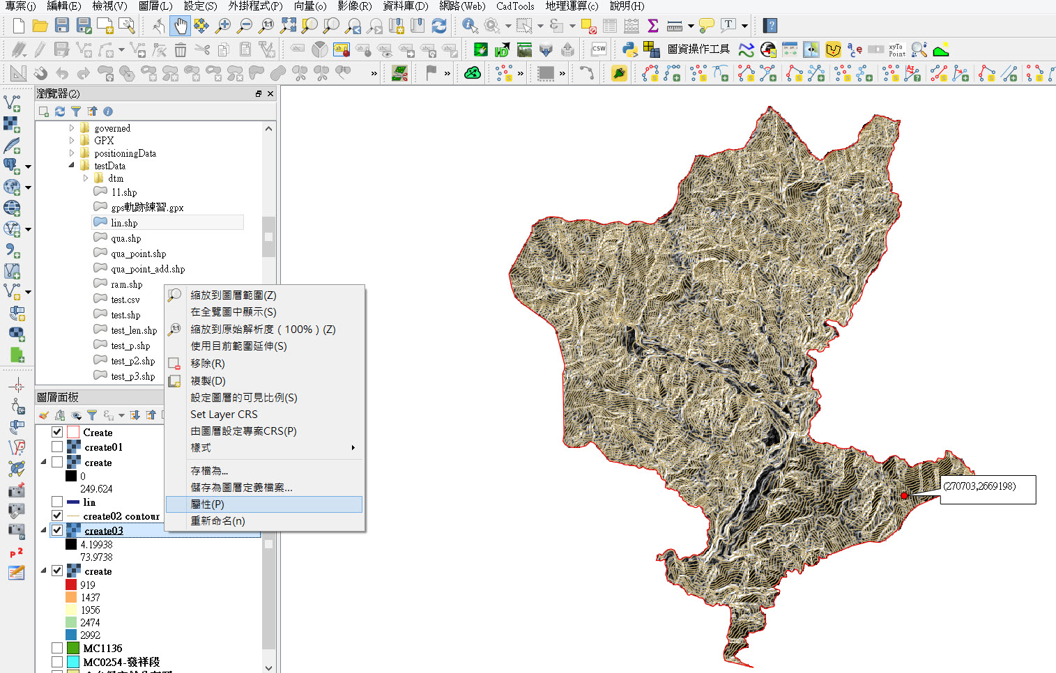

進入屬性中的樣式選單，在波段繪圖選擇單波段偽彩色；並在載入最小/最大值設定中，選擇最小/最大，並點選載入。
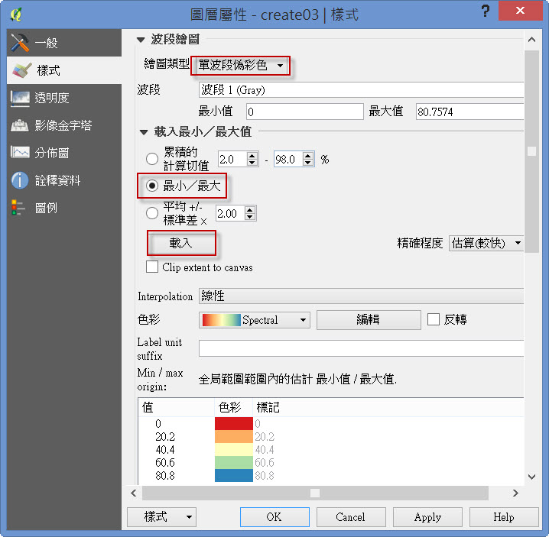

在顏色上可選擇使用者喜好的色條（必要時可以勾選反轉，使色條顏色反轉應用），並設定坡度顏色相對應的坡度值。
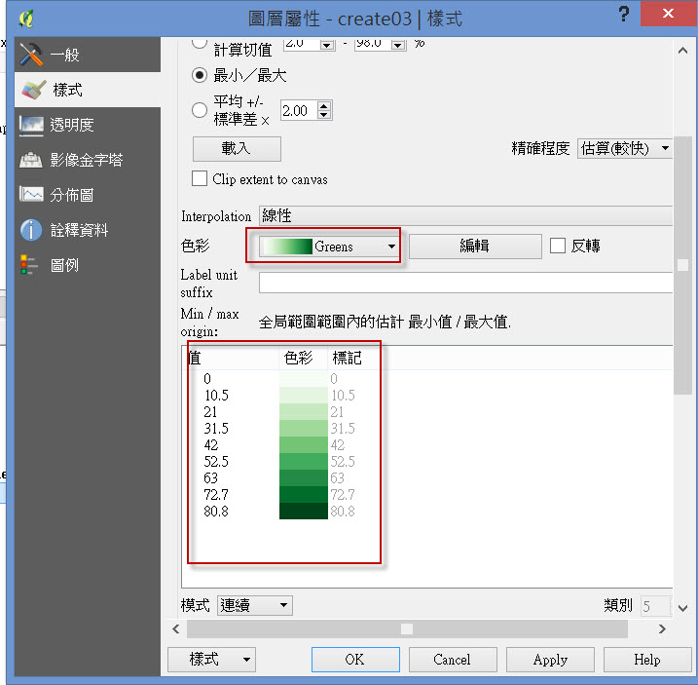

此時坡度圖即可完成，可發現越偏綠色坡度越陡，越偏白色坡度越緩。
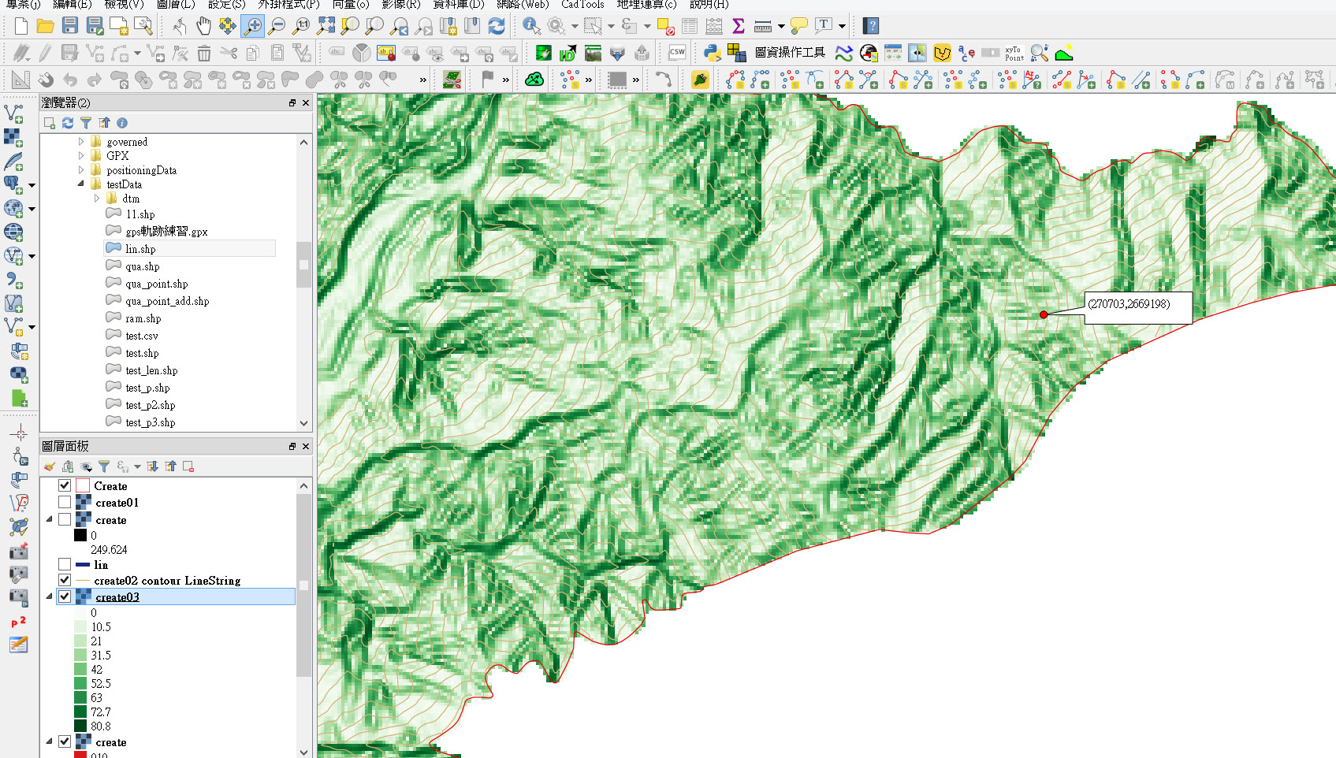

坡向計算

加入DEM圖層，並點選影像→地形分析→坡向。
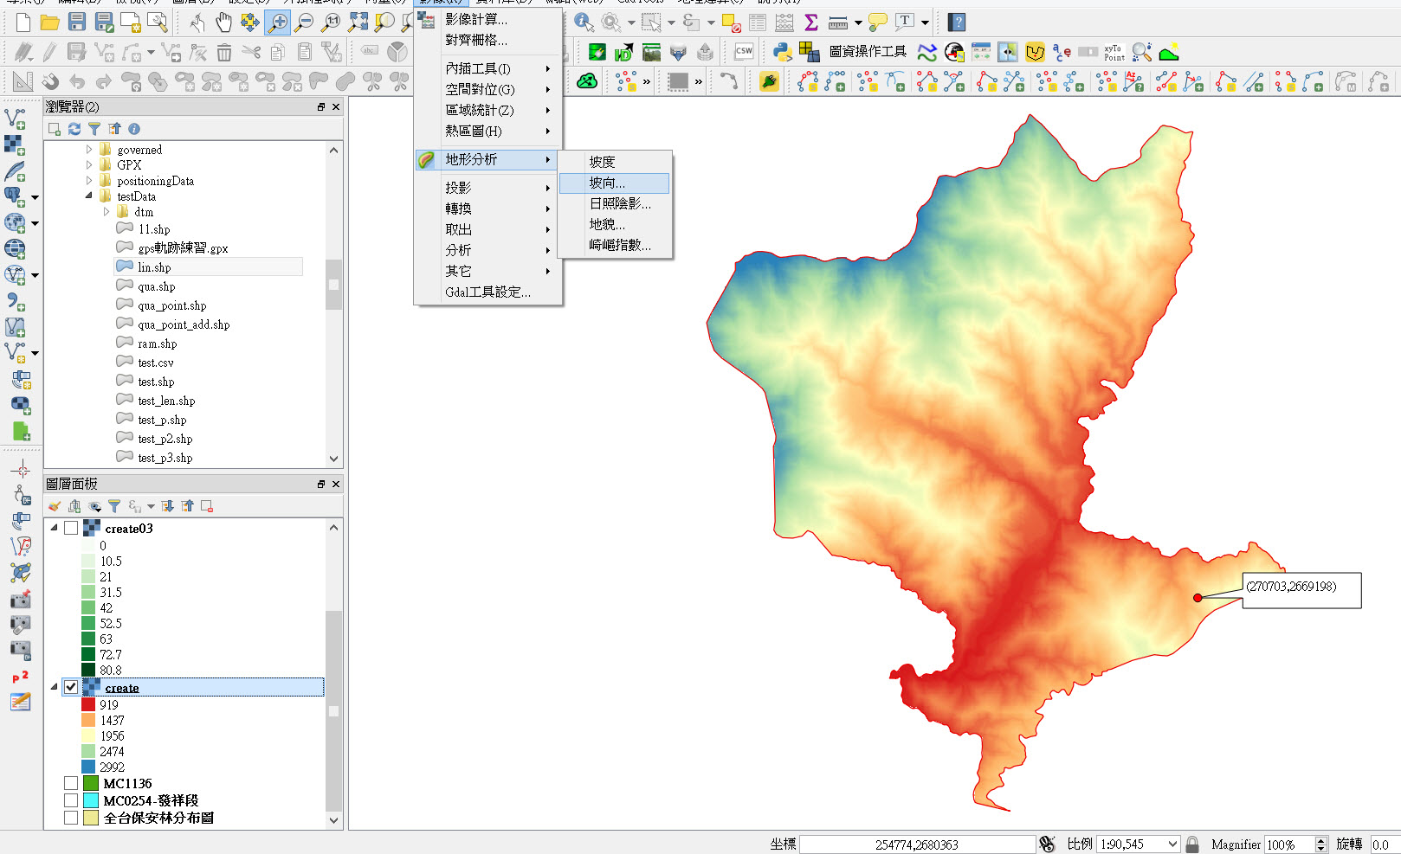

在坡向選單中，地形圖層選擇DEM圖層，設定輸出圖層路徑，Z係數為1。
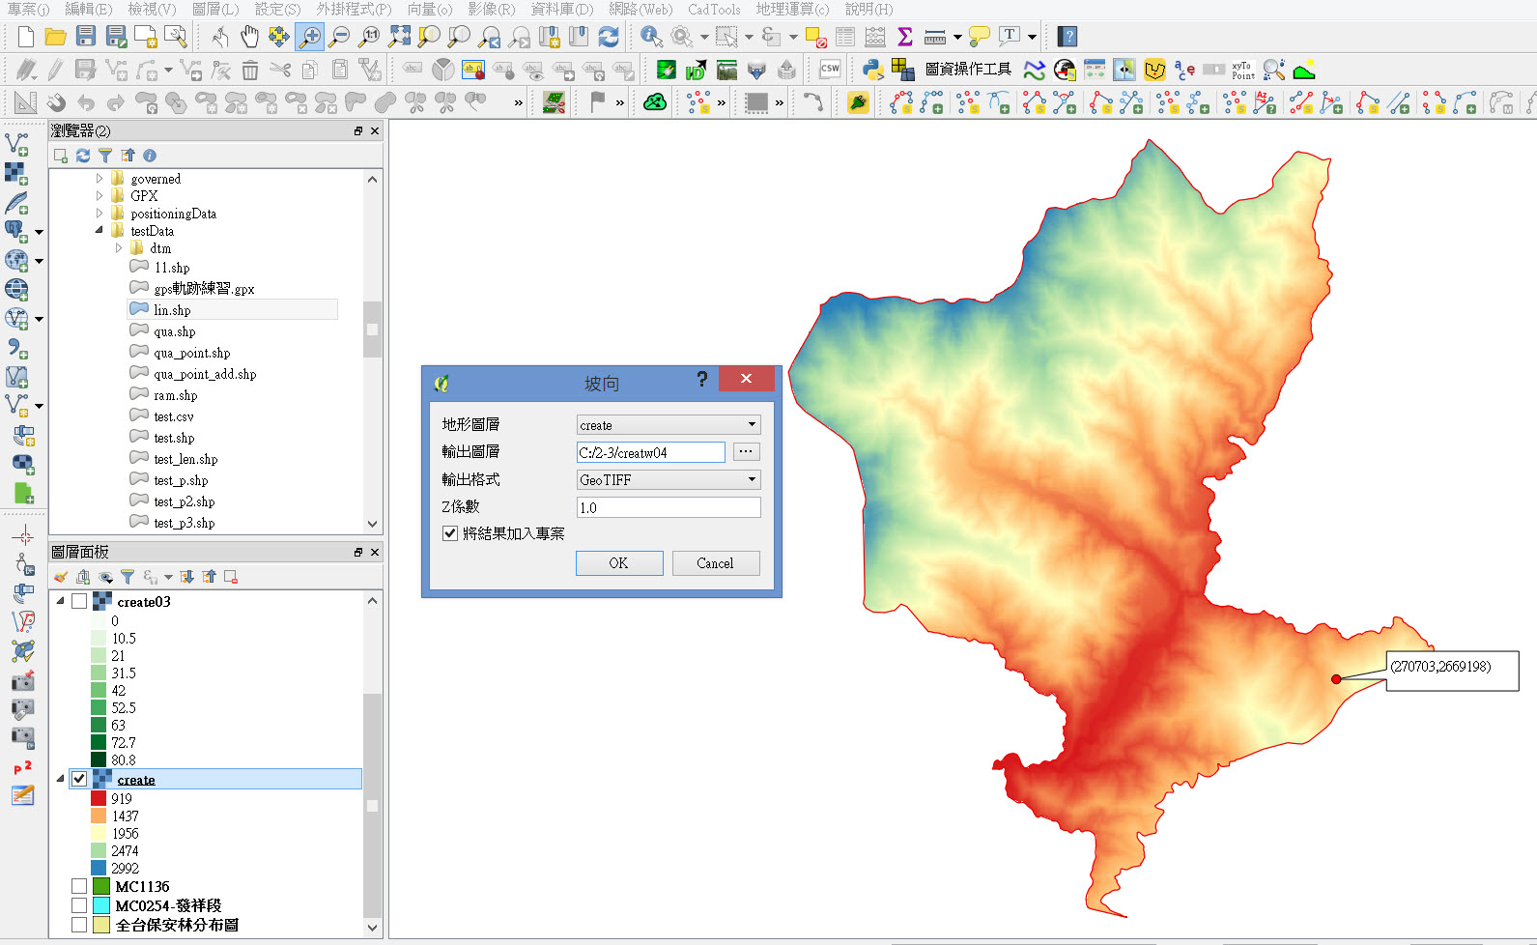

即可產生坡向圖。可選擇坡向圖層，點選滑鼠右鍵，選擇屬性。
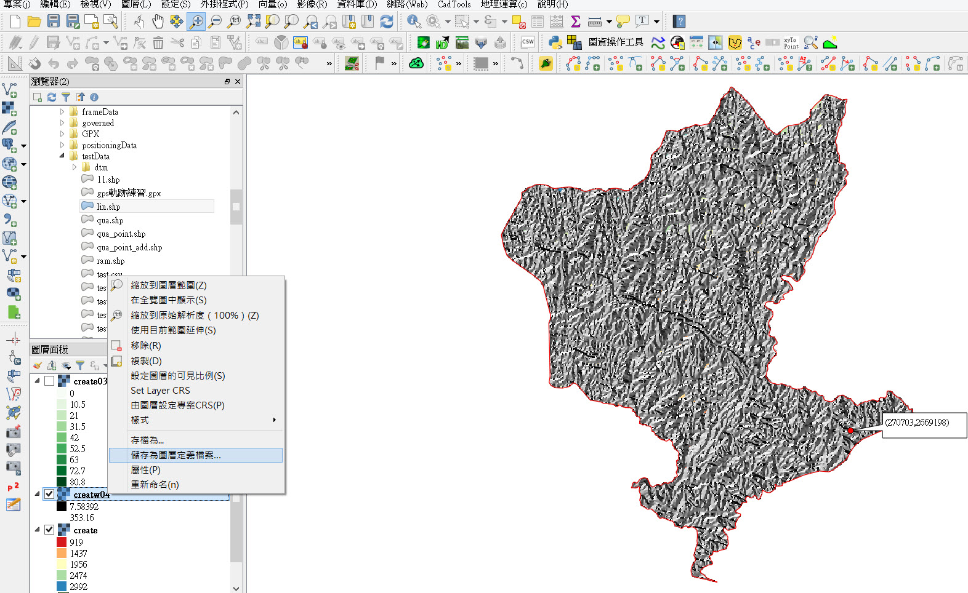

進入屬性中的樣式選單，在波段繪圖選擇單波段偽彩色；並在載入最小/最大值設定中，選擇最小/最大，並點選載入。
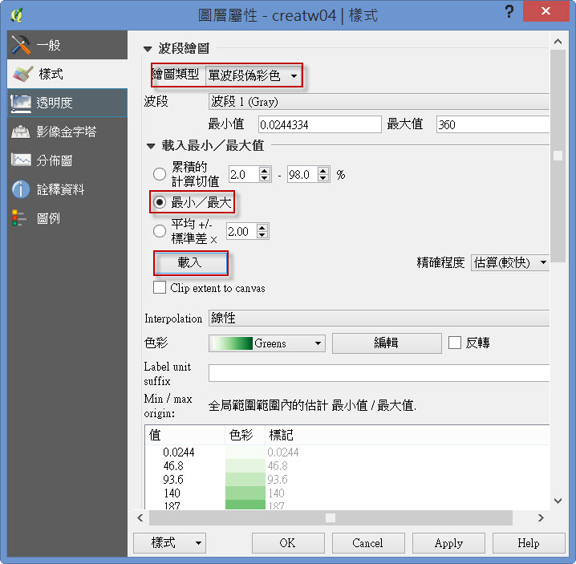

在坡向分類上示範八方位分類法。故在Interpolation選擇離散，並設定每個方位區間坡向角度與顏色，設定好可以匯出儲存，方便未來直接使用。
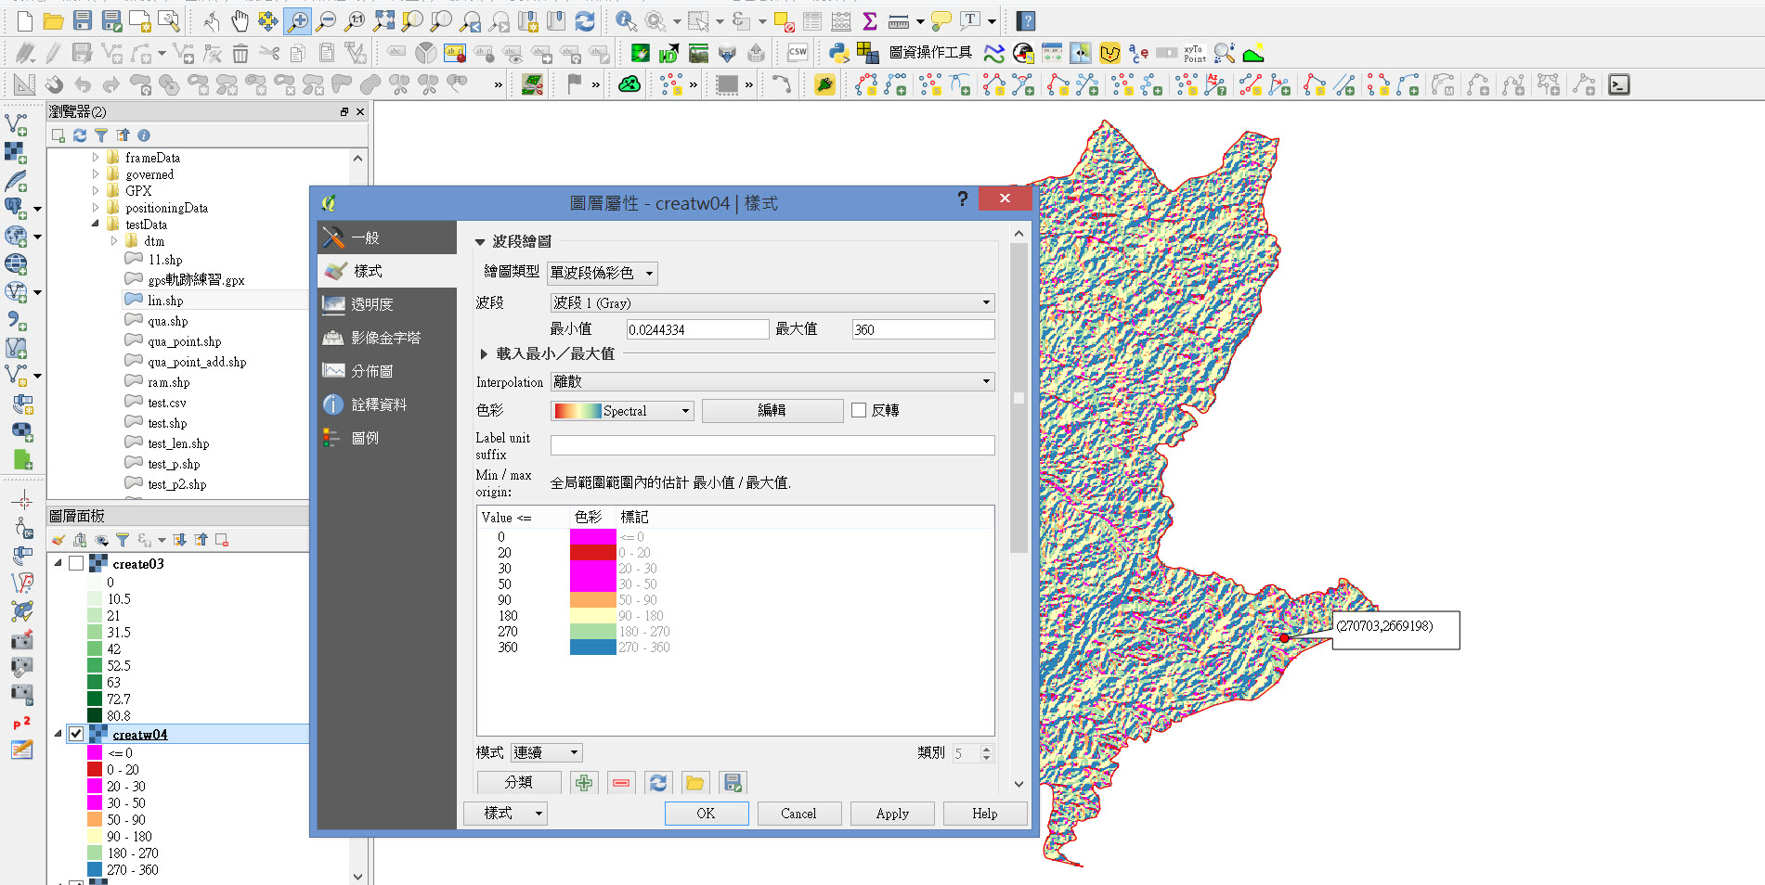

即可產生八方位坡向圖
